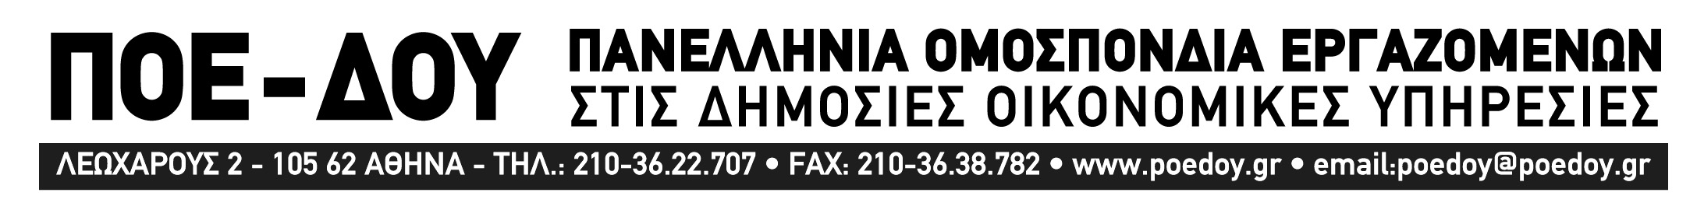
Αθήνα 6.8.2015
ΔΕΛΤΙΟ ΤΥΠΟΥ
ΤΗ ΜΑΧΗ ΓΙΑ ΤΗ ΦΟΡΟΔΙΑΦΥΓΗ ΘΑ ΤΗΝ ΔΩΣΟΥΜΕ ΜΑΖΙ ΜΕ ΤΗΝ ΚΟΙΝΩΝΙΑ
Τη μάχη κατά της φοροδιαφυγής ως εργαζόμενοι στο Υπουργείο Οικονομικών, θα τη δώσουμε μαζί με όλη την κοινωνία γιατί είναι ένας αγώνας που μας αφορά όλους και όλες.
Η φοροδιαφυγή είναι ένα διαρκές έγκλημα κατά της κοινωνίας, εντείνει τις φορολογικές ανισότητες και αδικίες και όποιος την ανέχεται είναι συνένοχος στο έγκλημα αυτό .
Φοροδιαφυγή σημαίνει λιγότερα έσοδα, χειρότερη υγεία, χειρότερη παιδεία, και στο βάθος περιστολή της εθνικής κυριαρχίας και συνεχή εξάρτηση από τους δανειστές.
Η προσπάθεια αυτή αν δεν είναι συλλογική θα αποτύχει, γι αυτό θέλουμε την κοινωνία να είναι στο πλευρό μας.
Καλούμε την πολιτική ηγεσία του Υπουργείου Οικονομικών να περιφρουρήσει με όλα τα μέσα, τη διαδικασία και τις συνθήκες κάτω από τις οποίες οι συνάδελφοι και οι συναδέλφισσες δίνουν καθημερινά αυτήν την μάχη, με αυταπάρνηση και υψηλό αίσθημα ευθύνης.
Δηλώνουμε ότι και μέσα από τις υπάρχουσες δυσκολίες θα συνεχίσουμε να υπηρετούμε το δημόσιο συμφέρον. Γεγονότα σαν αυτό της Ρόδου, δεν μας πτοούν και δεν μας φοβίζουν γιατί το δημόσιο συμφέρον είναι ισχυρότερο από τα μικροσυμφέροντα των λίγων και τα μεγαλοσυμφέροντα των ισχυρών.

ΓΙΑ ΤΗΝ ΕΚΤΕΛΕΣΤΙΚΗ ΕΠΙΤΡΟΠΗ
Η ΠΡΟΕΔΡΟΣ Η ΓΕΝ. ΓΡΑΜΜΑΤΕΑΣ

ΕΙΡΗΝΗ ΥΦΑΝΤΗ ΑΝΝΑ ΚΙΟΥΤΣΟΚΙΟΖΟΓΛΟΥ-ΠΟΥΛΑΚΗ

